A. Všeobecná ustanovení:

Pořadatel: Lukostřelecký klub Votice

Datum: 29. září 2012

Místo konání: Lukostřelecký areál ve Voticích

Činovníci: ředitel závodu: Petr Heinrich
hlavní rozhodčí: Martin Novotný
rozhodčí: Bohumil Spálenka, Hájek Vít

Přihlášky: přihlášky zašlete do 25. září 2012 na adresu:

Petr Heinrich
Martina Koláře 1876, 390 02 Tábor
heinrich.petr@seznam.cz a také na: lkvotice@lkvotice.cz

Rozlosování: provede pořadatel před závodem

Ubytování: účastníci si mohou zajistit na adresách - viz. příloha

Stravování: občerstvení v prostorách lukostřeleckého areálu (klobása, guláš, nápoje, …)

Úhrada: úhrada nákladů pro rozhodčí bude provedena dle platných předpisů LK Votice

Startovné: FITA 250,-Kč
F70/F60 200,-Kč
F/kr. 150,-Kč v případě účasti na F70/60 sleva na 50,-Kč
FŽ 150,-Kč
FŽ/kr 100,-Kč

B. Technická ustanovení:

Předpis: závodí se podle pravidel FITA, Soutěžního řádu ČLS
a podle ustanovení tohoto rozpisu.

Sestava: F, DF, KF, F70, F60, F/kr, KF/kr, ŽF, ŽF/kr

Kategorie: muži, ženy, senioři, seniorky, junioři, juniorky, kadeti, kadetky, st. žáci, st. žákyně, ml. žáci, ml. žákyně

Třídy: reflexní luk, kladkový luk, holý luk

Ceny: věcné – v kategorii minimálně pět účastníků

Časový rozpis:

Sobota 29.9.2012
08:00 – 08:30 prezentace
09:00 - 09:45 trénink
09:45 zahájení závodu – dlouhé tratě
Po ukončení dlouhých vzdáleností bude následovat zkrácený trénink účastníků na krátké
vzdálenosti. Přibližný odhad začátku tohoto tréninku je mezi 12:30-13:30.

Upozornění: - všichni závodníci startují na vlastní nebezpečí

Ve Voticích dne 8.5.2012

Ing. Petr Heinrich
Předseda LK Votice

Příloha - ubytování

Příloha – ubytování

Níže jsou kontakty na ubytovací zařízení ve Voticích a v blízkém okolí. Prosím jednotlivé kluby – účastníky MČR o včasné zajištění ubytování.

1/Penzion „U modré kočky“ - Masarykovo náměstí 343, 259 01 Votice, tel.: 739 562 404, e-mail: modrakocka@atlas.cz, Internet: http://www.mudrainterier.cz/
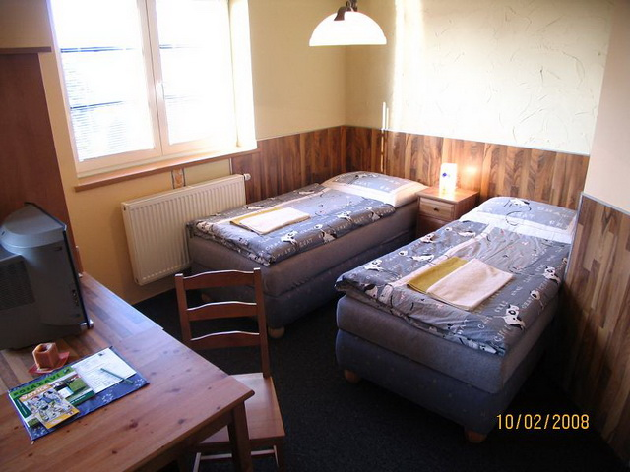

2/Ubytování u vlakového nádraží - http://www.votice.webz.cz/ubytovani.html
Jana Šedivá, Mobil: 773 614 230, jana.sediva-votice@seznam.cz
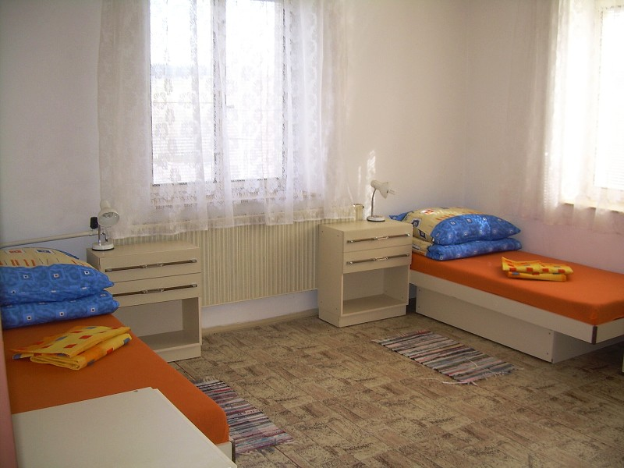

3/ Ubytování penzion – Blanka Kulová - http://www.kulova.unas.cz/
Tyršova 320, 259 01 Votice, blanka.kulova@email.cz , tel.:776 301 717

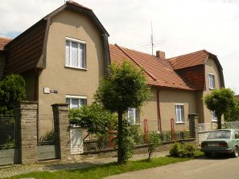

4/ Bar penzion Ve Mlýně - http://www.vemlyne.unas.cz/
Čeněk Drastich, cenek@drastich.com, tel.: 739 017 492, Miličín

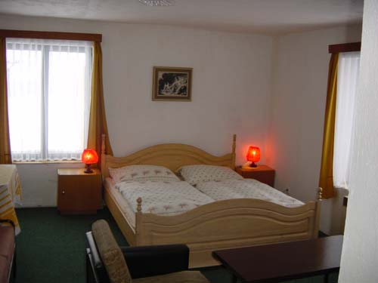

5/ Hotel Česká Sibiř – Miličín - http://www.hotelceskasibir.cz/index.html
Miličín 249, 257 86 Miličín, Tel.: +420 317 802 211, GSM: +420 606 781 280
E-mail: info@hotelceskasibir.cz
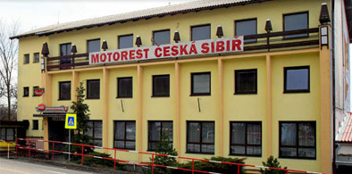

7/ Pension DALMO - Malá 46, 257 91 Sedlec-Prčice, tel.: 317 834 307, 602 664 613, fax: 317 834 574, e-mail: pension@dalmo.cz, Internet: www.dalmo.cz

